1. **如何去掉submit按钮的默认阴影？**

把submit的border设置为none;

1. **用input的时候，点击input输入时会有边框？**

在样式中使用outline:medium;就不会有了。Outlint是给元素框添加边框装饰，位于元素边框外侧。

1. **怎样让文本垂直居中？**

先设置text-align:center;再设置line-height为一个适合的值。

1. **怎样将图片裁剪成圆形？**

先设置width与height，再设置border-radius:50%;

1. **怎样依据父元素的位置定位一个子元素？**

先设置父元素为position:relative;再设置子元素为position:absolu

;

*可以使用正padding-bottom值和相同的负margin-bottom值创造等高效果

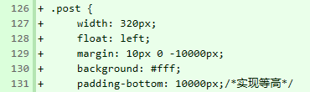

*Box-sizing: content-box|border-box;

Contentbox不把padding算在width中，Width值为内容框的宽度。Borderbox把padding算在width中，width是边框padding和内容框的总宽度（原本是IE的一个bug）

*[对于BFC的理解](http://www.cnblogs.com/pigtail/archive/2013/01/23/2871627.html)